**Bootstrap 5**

**Lesson 1 : Intro To Design Bondi**

1. **هعمل download للBootstrap 5 library**

1. **هعمل Css Folder وهحط فيه ثلاث ملفات :**
   1. **ال bootstrap.min.css**
   2. **ال bootstrap.min.css.map**
   3. **ال all.min.css وهو خاص بالFontawesome**
2. **هعمل js Folder وهحط فيه ثلاث ملفات :**
   1. **ال bootstrap.bundle.min.js**
   2. **ال bootstrap.bundle.min.js.map**
   3. **ال**  **all.min.js وهو خاص بالFontawesome**
3. **هعمل download للfonts اللي هستخدمها في الموقع من الGoogle Fonts** 
   1. **الfont اللي اسمه Reboto**

* **الشرح :**

1. **الbootstrap شغال بنظام الGrid system حيث كل صفrow بيكون عبارة عن 12 column بيتم تقسيمهم علي العناصر**
2. **فيه نوعان من الcontainer :**
   1. **الcontainer-fluid : بيبدأ من بداية الصفحة**
   2. **الcontainer : بيترك مسافة من علي اليمين والشمال**

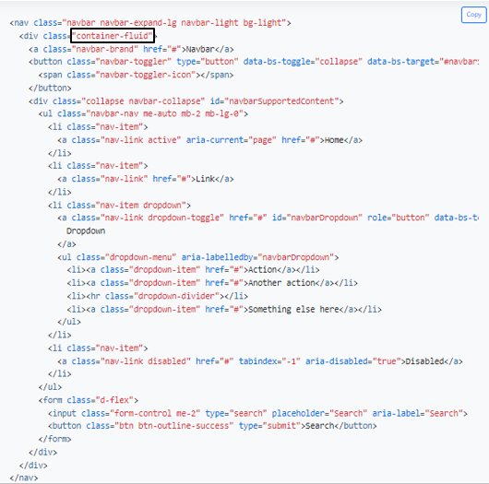



1. **الBootstrap5 يوجد بها عدد من الclasses :**
   1. **ال m هي اختصار ل margin**
   2. **الp هي اختصار ل padding**
   3. **ال t هي اختصار ل top**
   4. **الb هي اختصار ل bottom**
   5. **الs هي اختصار ل start وهي بديل للleft**

* 1. **الe هي اختصار لل end وهي بديل للright**
  2. **ال p-lg-3 هي اختصار ل padding-large-3rem يعني**

**هيعمل padding = 3(original_padding) في الlarge screen**

* 1. **الmx-1 هي اختصار ل margin-top and marign-bottom = 1rem**
  2. **الmy-1 هي اختصار ل margin-top and marign-bottom = 1rem**
  3. **الsticky-top :عامل ذي position : fixed حيث بيخلي الnavbar ثابت مهما عملت scroll**

**حيث بيعمل position : sticky هيه هيه position : fixed**

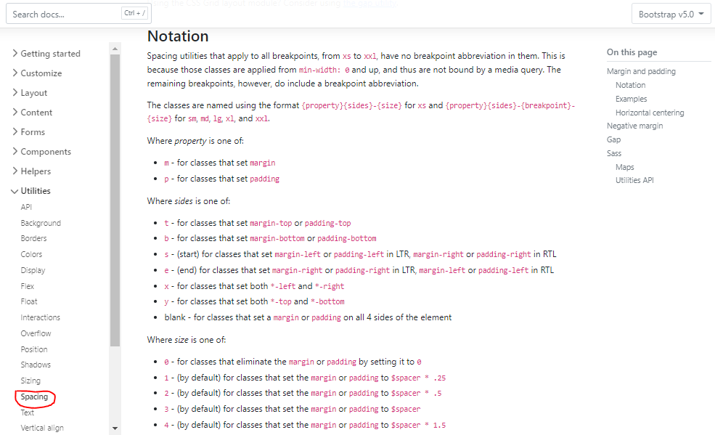

1. **الdefault size بتاع الparagraph هو 16px فمعني ال1rem = 16px و 2rem = 2(16)px = 32px**